TISKOVÁ ZPRÁVA
Kabinetu pro standardizaci a partnerů
NOVÁ ZNAČKA KVALITY
PRO BEZPEČNOST NA DĚTSKÉM HŘIŠTI –
ZOO PLZEŇ
V Praze – 2016-06-21
Je tomu již několik let, co skupina partnerů, subjektů zainteresovaných do zlepšování prevence dětských úřadů na hřištích a sportovištích spojila své síly a začala spolupracovat na řešení neutěšené situace bezpečnosti dětských hřišť a sportovišť. Mnohá hřiště, a to i zcela nová, totiž mohou vykazovat závažné nedostatky ohledně bezpečnosti. Kdyby o tom věděli rodiče, kteří se svými ratolestmi na takové veřejné zařízení docházejí, asi by hledali jiné místo pro rozvíjení pohybových způsobilostí a dovedností svých potomků.
Výsledkem spolupráce bylo vyvinutí a zavedení značky kvality „Hřiště-sportoviště-tělocvična – Ověřený provoz“.
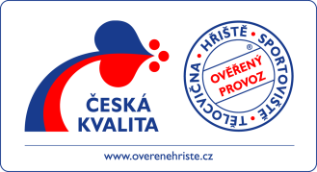
Dne 22. 6. v 10:30 hod bude slavnostně předáno osvědčení o obdržení licence na používání této značky Zoologické a botanické zahradě města Plzeň, a to pro novostavbu dětského hřiště – lanové centrum.
ZOO v Plzni se tak zařazuje k řadě provozovatelů veřejných zařízení, nesoucích tuto značku kvality. Jejich seznam přikládáme k této zprávě.
Podmínky udělení značky: Značka je licencí zpřístupněna žadatelům, kteří chtějí prokázat splnění a následné dlouhodobé dodržování shody provozovaných herních a sportovních prvků s požadavky legislativy a evropských norem, a i bezpečný provoz veřejného zařízení. Stav je každoročně ověřen auditem (nezávislou technickou kontrolou). Značka byla přijata do programu Česká kvalita (www.NPJ.cz), čímž prokázala splnění náročných podmínek stanovených pro její získání.

Správnou praxi provozu dětských hřišť a sportovišť i značku pro bezpečné hřiště konsorcium s partnery propaguje na řadě akcí a seminářů v regionech, v médiích, v osvětové literatuře. (Viz též www.overenehriste.cz). Seznam ověřených hřišť naleznete na adrese http://www.overenehriste.cz/overena-hriste/seznam-overenych-hrist.php.
Informace k organizaci předání značky v ZOO Plzeň – Ján Sýkora - sykoraja@plzen.eu; Robert Kazda – kazdaro@plzen.eu , 724177414
Informace ke značce - Libor Dupal, dupal@regio.cz; 602561856
Sdružení českých spotřebitelů, z.ú. (SČS) si klade za cíl hájit oprávněné zájmy a práva spotřebitelů na vnitřním trhu EU a ČR, přičemž zdůrazňuje preventivní stránku ochrany zájmů spotřebitelů: „Jen poučený spotřebitel se dokáže účinně hájit“. SČS působí v řadě oblastí - pokrývají odbornosti ve vztahu ke kvalitě a bezpečnosti výrobků včetně potravin, technické normalizaci a standardizaci, kvalitě a bezpečnosti služeb včetně služeb finančního trhu aj.
Pod Altánem 99/103; 100 00 Praha 10 – Strašnice; +420 261263574, spotrebitel@regio.cz; www.konzument.cz

Kabinet pro standardizaci, o.p.s. (KaStan) je nezávislou obecně prospěšnou společností založenou Sdružením českých spotřebitelů. Cílem je zvyšování bezpečnosti a kvality výrobků a služeb vytvářením a podporou funkce nástrojů zajišťujících účinné zapojení spotřebitelů do standardizačních procesů (technická normalizace, certifikace a posuzování shody, akreditace, dozor nad trhem), včetně uplatňování technických předpisů a norem.
Pod Altánem 99/103; 100 00 Praha 10 – Strašnice; +420 261263574, normy@regio.cz; www.top-normy.cz

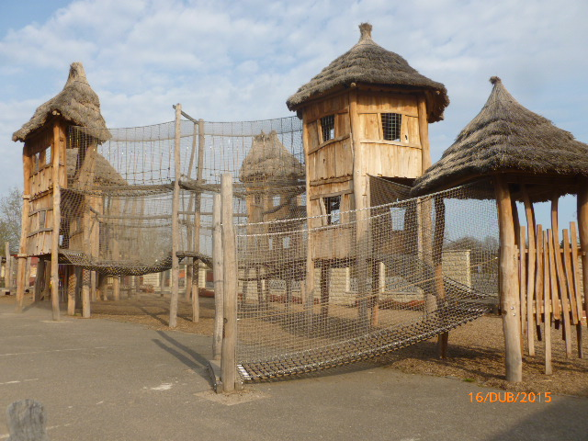

Příloha k TZ – Veřejná zařízení s značkou kvality „Hřiště-sportoviště-tělocvična – Ověřený provoz“
Druh zařízení | Název | Město (obec) | Adresa | Zřizovatel | Datum udělení licence
Dětské hřiště | Dětské hřiště - lanové centrum, ZOO Plzeň | PLZEŇ | Zoologická a botanická zahrada města Plzeň, Pod Vinicemi 9, 301 16 Plzeň | Zoologická a botanická zahrada města Plzeň | 22. 6. 2016
Tělocvična | Tělocvična, Obchodní akademie Hovorčovická | PRAHA 3 | U Vinohradského Hřbitova 3 | Obchodní akademie Hovorčovická | 23. 5. 2016
Sportoviště-tělocvična | Tělocvična II, Základní škola Eden | PRAHA 10 | Vladivostocká 6/1035 | Základní škola Eden, Praha 10 | 15. 11. 2015
Sportoviště-tělocvična | Tělocvična I, Základní škola Eden | PRAHA 10 | Vladivostocká 6/1035 | Základní škola Eden, Praha 10 | 15. 11. 2015
Dětské hřiště | Mateřská škola U Vysočanského Pivovaru II | PRAHA 9 | U Vysočanského Pivovaru | Mateřská škola U Vysočanského Pivovaru | 10. 11. 2015
Dětské hřiště | Dětské hřiště Rákosníček na sídlišti Lhotka | ČESKÁ TŘEBOVÁ | Sídliště Lhotka | Městský úřad Česká Třebová | 27. 10. 2014
Dětské hřiště | Dětské hřiště Štěpánkova, Praha 5 | Hlavní město PRAHA | Štěpánkova, Praha 5 | Hlavní město Praha | 27. 10. 2014
Dětské hřiště | Dětské hřiště Bártlova, Praha 9 – Horní Počernice | PRAHA 9 – Horní Počernice | Bártlova, Praha 9 – Horní Počernice | Městská část Praha 20 | 21. 10. 2014
Dětské hřiště | Dětské hřiště Mládežnická, Sadská | SADSKÁ | Mládežnická, Sadská | Město SADSKÁ | 8. 10. 2014
Sportoviště | Sportovní areál Podolí - dvě víceúčelová hřiště pod uzavřením | PRAHA 4 | Za Sokolovnou x Podolská | Městská část Praha 4 | 12. 11. 2013
Dětské hřiště | Dětské hřiště v areálu Trnavská | PRAHA 4 | Trnavská ul. | Městská část Praha 4 | 12. 11. 2013
Dětské hřiště | Dětské hřiště na Husově náměstí | HOSTIVICE | Husovo náměstí | Městský úřad Hostivice, Husovo náměstí 13, 235 80 | 1. 11. 2013
Sportoviště - tělocvična | Sportovní hala Jižní Město | PRAHA 11 | Květnového Vítězství | Městská část Praha 11 () | 30. 5. 2013
Dětské hřiště | Dětské hřiště v MŠ Hroncova 1882 | PRAHA 4 | Hroncova 1882 | Mateřská škola Pha 4, Hroncova | 20. 12. 2012
Dětské hřiště | Dětské hřiště v MŠ Hroncova 1883 | PRAHA 4 | Hroncova 1883 | Mateřská škola Pha 4, Hroncova | 20. 12. 2012
Dětské hřiště | Dětské hřiště Skrchov | SKRCHOV - Letovice | Letovice | Obec Skrchov | 20. 12. 2012
Dětské hřiště | Dětské hřiště v MŠ Nučice | NUČICE - Praha - západ | Kubrova 338, 252 16 Nučice | Základní škola a Mateřská škola Nučice, | 5. 11. 2012
Dětské hřiště | Dětské hřiště v MŠ Sdružení | PRAHA 4 | Družstevní Ochoz 5/1308, Praha 4 | Základní škola a Mateřská škola Sdružení, | 5. 11. 2012
Dětské hřiště | Dětské hřiště v MŠ U Vysočanského Pivovaru | PRAHA 9 | U Vysočanského Pivovaru | Mateřská škola U Vysočanského Pivovaru | 5. 11. 2012
Dětské hřiště | Dětské hřiště Běluňská - Jívanská | PRAHA 20, Horní Počernice | Běluňská - Jívanská | MČ Praha 20 | 5. 11. 2012
Dětské hřiště | Rákosníčkovo hřiště | SOKOLOV | Ulice Závodu Míru | Město Sokolov | 5. 11. 2012
Dětské hřiště | Dětské hřiště Science Fiction Town | PRAHA 10 | Areál volného času Gutovka | Praha 10 Majetková a.s. | 16. 10. 2012
Dětské hřiště | Dětské hřiště v areálu Škodaland | PLZEŇ III | Škodaland | Město Plzeň III | 25. 6. 2012
Sportoviště | Multifunkční sportoviště v lesoparku J. Potůčka | PARDUBICE VII | Trnová - Pardubice | MO Pardubice VII | 3. 11. 2011
Dětské hřiště | Dětské hřiště Pod Karlovým Mostem | PRAHA 1 | Pod Karlovým Mostem, P1 | Městská část Praha 1 | 10. 12. 2010
Dětské hřiště | Dětské hřiště Pískovcová | PRAHA 9 | Pískovcová | Městská část Praha 9 | 10. 12. 2010
Aktuálně jsou další hřiště a sportoviště v prověřovacím procesu

